Edge Compta - Logiciel de comptabilité
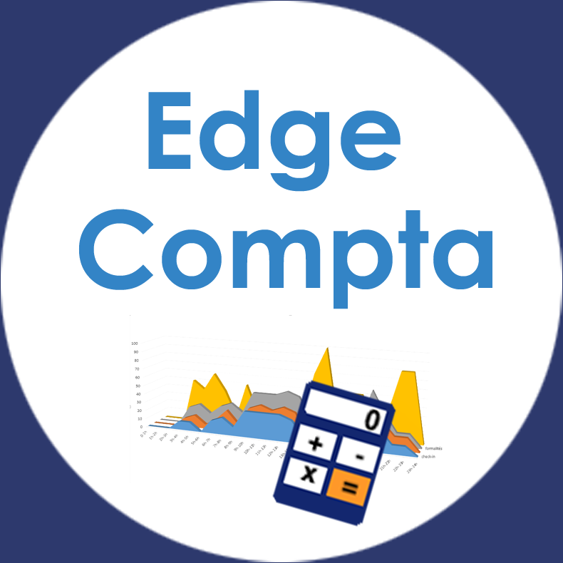
Utilisation | Guide d'utilisation d'Edge Compta

